Приложение №7.
Оформление доски
(появляется по ходу урока)
«Всему своё время»
Чудо – дерево:
Поселяем лесных жителей в свои жилища

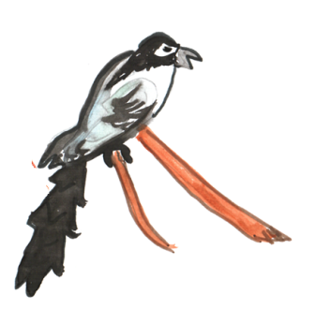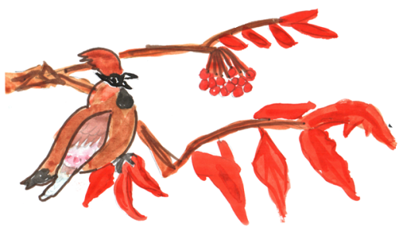
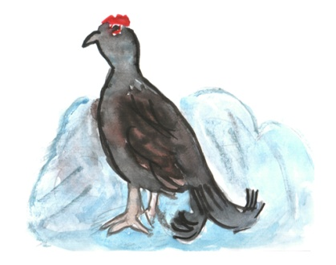
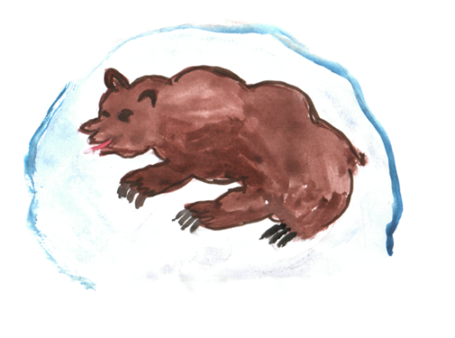

Карточки – характеристики героев сказки:
Шумная, хитрая
Сердитый

Терпеливый
Злой, ворчливый

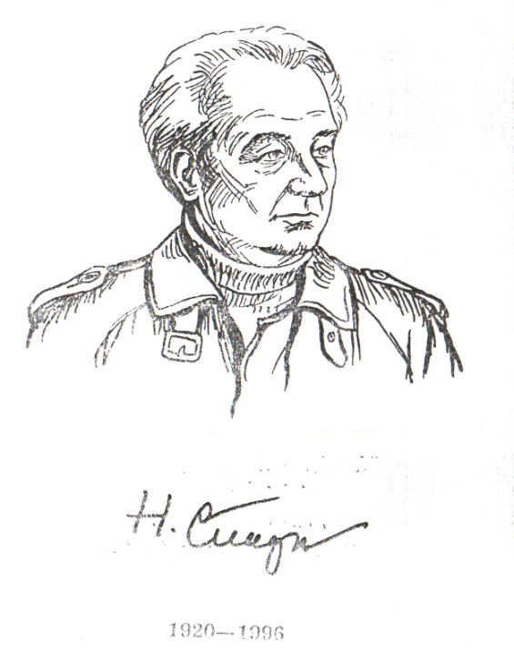
«В лес пойдёшь – кого – нибудь да увидишь,
А увидишь – узнать захочешь,
А узнаешь – непременно полюбишь,
А полюбишь – в обиду не дашь».

Алгоритмы познавательной деятельности:
Открытие тайны сказки

Зачем? Как?
? С помощью чего?

Закон «О.О.О.»

Обворожить писателем Окрылить героем Очаровать сказкой

Пиктограммы выразительного чтения по ролям:
Свиристель: //
Косач:
Сорока: /
Медведь: - - - - -
Автор: !

